Отчёт о ведении мониторинга посещениями граждан официального сайта МБУ «ДК» Веселовского СП и результатов независимой оценки качества за период
с 01.01.21 г. по 01.10.21 г. 2020 г.
Официальный сайт МБУ «ДК» Веселовского СП создан 12 апреля текущего года .Мониторинг посещений сайта, в соответствии с приказом № 31 от 29.04. 2019 г., велся еженедельно.
Статистика посещений сайта за период -с 01.01.2020 по 08.06.2020г. выглядит следующим образом:
Посетители- 800 человек;
Просмотры- 3700
Возраст посетителей :
45-54 года 45,5 %
55 лет и старше 36,4 %
25-34 года 9,09 %
35-44 года 9,09 %
Типы устройств ,с которых осуществлялись визиты:
Смартфоны 88,2 %
ПК 11,8 %

В связи с тем, что за отчётный период на поступало негативных отзывов не поступало отчёт по устранению недостатков не требуется.

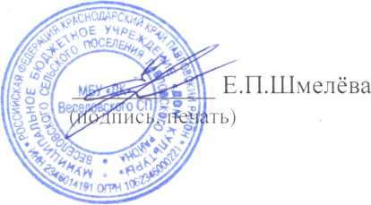
Директор ДК
08.10.2021 г.

